Controller - Concept
Das vorliegende Dokument beschreibt das Konzept der Anwendung, insbesondere des Controllers und der Kommunikation zwischen den Modulen

Verantwortliche Autoren:
Hagen Hasberg - hagen.hasberg@haw-hamburg.de
René Büscher – rene.buescher@haw-hamburg.de

Änderungshistorie:
Version | Autor | Datum | Anmerkung
0.1 | Hagen Hasberg  Rene Büscher | 2014-10-28 | Erstellung des Dokuments

Review durch:
Version | Autor | Datum | Anmerkung

Inhalt
1. Konzept 3
1.1 Anfrage ohne vorliegende Daten 3
1.2 Aufbauende Anfragen 3

Konzept

Anfrage ohne vorliegende Daten
Text folgt.
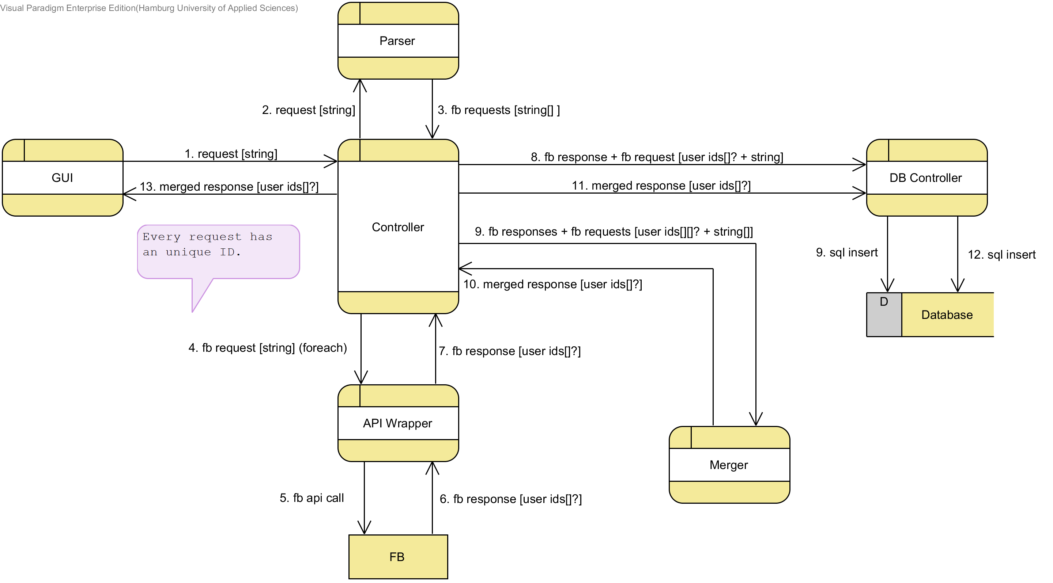
Abbildung 1: Anfrage ohne vorliegende Daten

1.2 Aufbauende Anfragen
Text folgt.
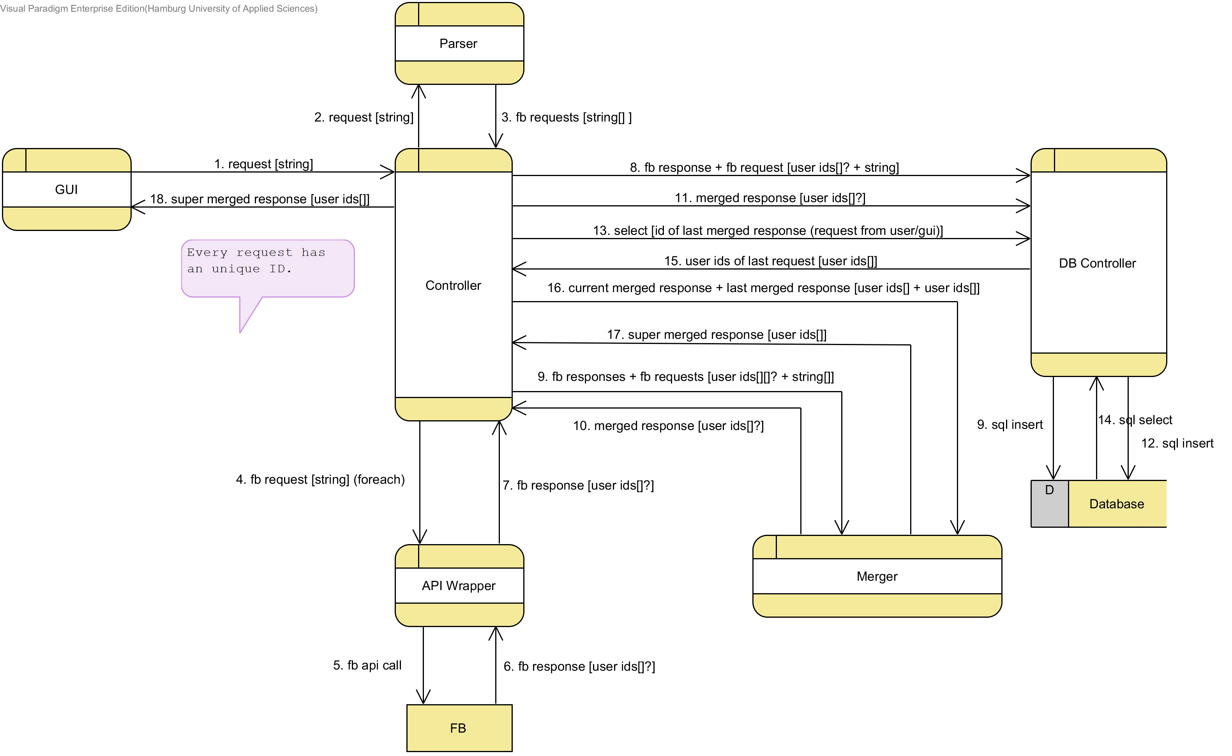
Abbildung 2: Aufbauende Anfragen

